**covering_arrays_validator**

1. **发布时间：2015**

项目最早commit时间

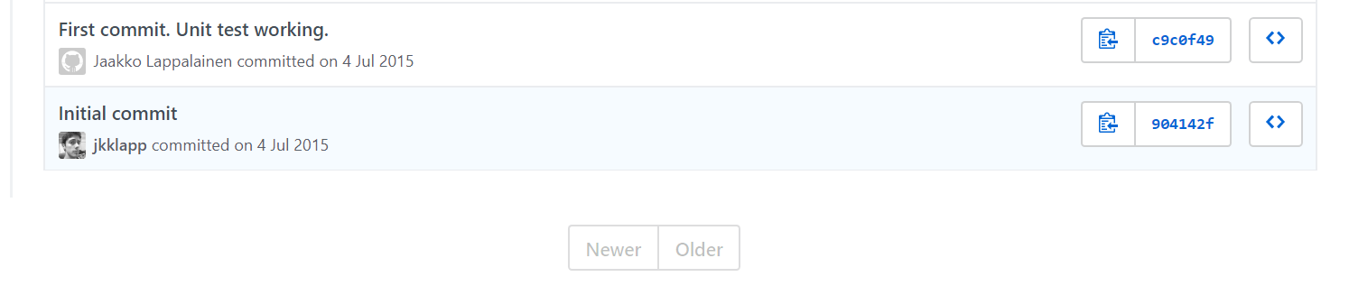

1. **工具使用形式和跨平台特性**

Desktop (CLI)

跨平台 python

1. **测试生成及其输入输出格式**
   1. **生成算法：**
   2. **支持维度：**
   3. **可变力度：**
   4. **种子：**
   5. **约束：**
   6. **建模语言：**
   7. **输出格式（包括抽象测试用例、自然语言描述测试计划、代码片段等）：**
2. **其它测试活动**
   1. **测试用例优化：**No
   2. **测试执行：**No
   3. **覆盖率评估：**Yes 判断当前测试用例是否是覆盖表

要求输入文件名字如下图中第一个文件所示第一个2表示覆盖强度，2^3表示有3个二值参数

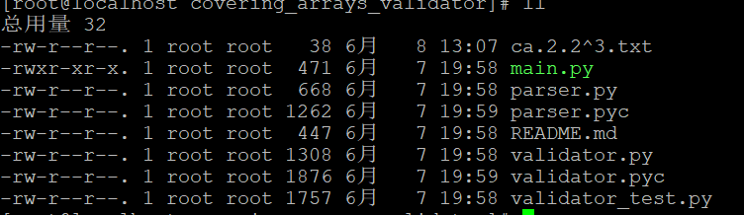

示例文件内容如下

第一行测试用例条数，接着每行一条测试用例，参数取值空格隔开

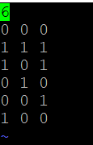

**故障定位：**No

1. **额外功能**
2. **和其它测试工具的兼容性：**No
3. **工具演化：**

最早commit时间2015，最近commit时间2015，总计17条commit记录。